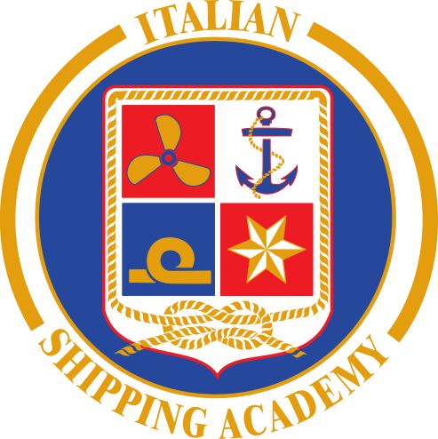
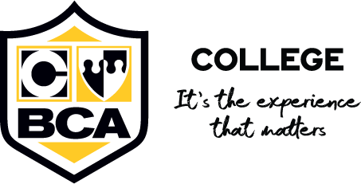

Fondazione Accademia Italiana della Marina Mercantile e BCA Gime insieme per l’alta formazione dei marittimi

Un Bachelor Degree in Maritime Business per i diplomati ITS

Genova e Atene, 23 Novembre 2021 - La Fondazione Accademia Italiana della Marina Mercantile (FAIMM) annuncia con grande orgoglio la firma dell’accordo fra la stessa Accademia, il Business College di Atene (BCA) e il Greek Institute of Maritime Education (GIME) per l’erogazione di un Bachelor in Maritime Business per i diplomati ITS. Riconoscendo gli interessi reciproci nel campo dell'istruzione e della formazione marittima, e considerando i vantaggi delle rispettive istituzioni derivanti dall'instaurazione di legami internazionali, FAIMM e BCA GIME mirano a promuovere la cooperazione accademica tra Italia e Grecia fornendo strumenti di alta formazione a chi avrà già in mano il diploma ITS.

L’accordo siglato significa dunque che tutti gli studenti e le studentesse dei corsi di Coperta e Macchina, previa un corso di inglese erogato gratuitamente dall’Accademia stessa, potranno fare domanda di iscrizione al College BCA Gime, vedendo riconosciuti i crediti e i percorsi formativi svolti in aula. Il programma annuale di studi prevede 4 moduli (Maritime Business Management / International Maritime Policy and Regulations / Maritime Law / Financial Management in Shipping) e una tesi finale (Maritime Business Research Project) per vedersi riconosciuto il titolo erogato dalla West London University, che collabora a livello istituzionale con BCA-GIME.

L’accordo tra Faimm e BCA-GIME prevede un periodo iniziale di 3 anni di cooperazione, sviluppabile in futuro anche su altri progetti e attività. Il programma può essere frequentato al 100% da remoto, in modo che anche gli studenti possano svolgere senza problemi i loro obblighi professionali. Il programma offre una conoscenza completa combinata degli aspetti economici del settore, il che si può tradurre in un forte vantaggio competitivo per gli studenti che avranno già acquisito competenze di aula e pratiche a bordo.

«Questo accordo segna un momento estremamente importante per tutti gli allievi e le allieve dell’Accademia», commenta Paola Vidotto, Direttore dell’Accademia. «Un accordo che sottolinea il percorso di crescita del nostro istituto anche in campo internazionale, lavorando per un supporto totale degli allievi affinché possano avere a disposizione competenze sempre più elevate, con la possibilità di migliorare ulteriormente le proprie carriere».

Harry Daskalakis, CEO di BCA GIME, dichiara: «BCA GIME è orgogliosa di collaborare con FAIMM, la prima volta tra un'istituzione educativa marittima italiana e greca. BCA è il principale College a livello di Ship Management in Grecia dal 1971, e dalla sua istituzione ha offerto ai suoi 9.000 alunni le conoscenze pratiche e le competenze necessarie per lavorare con soddisfazione nel settore marittimo, dal suo punto di vista commerciale. Siamo molto felici che questa conoscenza passi ora anche agli studenti italiani».

L’Accademia Italiana della Marina Mercantile nata nel 2005 e riconosciuta come Fondazione ITS nel 2011, è un ente partecipato da istituzioni pubbliche che rilascia titoli del Ministero dell’Istruzione nell’ambito dell’Istruzione terziaria non universitaria. La “mission” dell’Accademia consiste nell’erogare una formazione specialistica mirata verso occupazioni ad alto contenuto professionale e tecnologico, sulla base dei fabbisogni delle imprese dei settori interessati e in particolare nelle aree strategiche del marittimo e della logistica. Dal 2005 a oggi l’Accademia ha formato 1.048 Allievi Ufficiali nelle 52 edizioni delle classi ITS Coperta, e 737 Allievi Ufficiali nelle 39 edizioni delle classi ITS Macchina.

BCA Gime è il più antico college in ambito marittimo della Grecia, specializzato in Ship Management Studies. I programmi formativi di BCA puntano a creare leader ed executive nel settore shipping con alte competenze, oltre a dare forti capacità a tutte le persone che lavorano nell’ambito marittimo. BCA, con oltre 1000 studenti e più di 9.000 alunni impiegati in importanti aziende greche e internazionali, offre programmi universitari che integrano teoria e pratica nel loro curriculum, utilizzando l'esperienza dei suoi insegnanti e dei professionisti pienamente qualificati.
________________________________________________________________________________________________

